5.1模型假设
目标跟踪方法通常基于模型，假定目标的运动和观测可以通过一些已知的数学模型精确描述，最常用的是状态空间模型。它由目标运动模型和观测模型组成，目标运动模型描述了目标状态随时间变化的过程，常用的目标运动模型有匀速模型、匀加速模型、转弯模型、Singer 模型等。观测模型是对传感器观测的建模，它描述了观测矢量与状态矢量的关系。
对于加性高斯白噪声下的离散时间状态空间模型，通过以下的状态转移方程和观测方程描述：
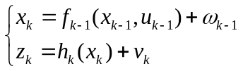
其中，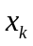和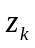分别为k时刻状态矢量和观测矢量，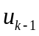为控制输入矢量，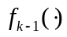 和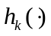分别为状态转移函数和观测函数，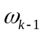和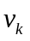分别为状态转移噪声和观测噪声，用于描述模型中的非确定因素。式通常由下面的连续时间方程离散化获得：
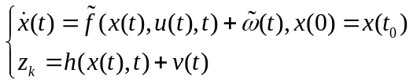
其中，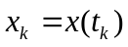，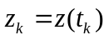，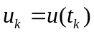，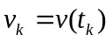，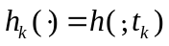。特别的，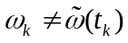，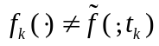。由于观测通常在离散的采样时刻才能获得，因此通常使用以下的混合时间模型描述：
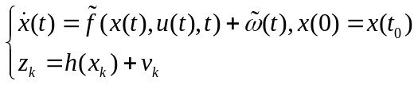
对于如下的常系数连续时间线性状态转移模型
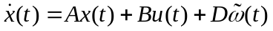
其中，噪声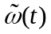满足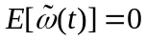，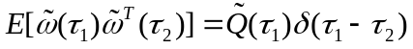。离散化后的状态转移方程
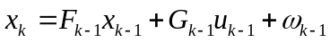
其中，
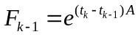
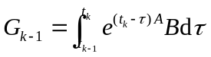
离散噪声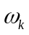满足
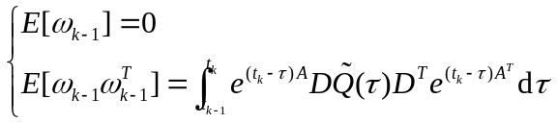
其中，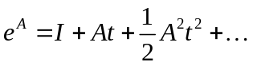。
本项目采用的目标运动模型为匀速模型（Constant Velocity, CV），即假定目标做匀速直线运动。记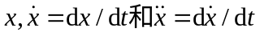分别为目标在某一维度上的位置、速度和加速度。对于匀速直线运动，有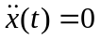，由于干扰不可避免的存在，目标不可能做严格的匀速直线运动，将目标的随机加速度看作随机噪声的影响，即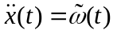。则连续时间状态方程为
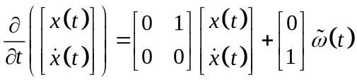
其中随机噪声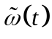为高斯噪声。记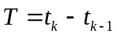为采样间隔。由式~式，离散时间的系统状态可表示为
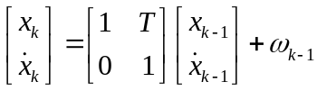
其中
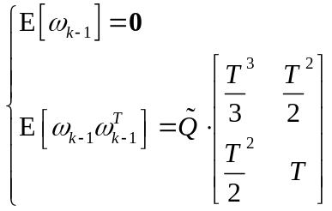

5.2 轨迹起始与终止
当目标个数未知时，需要对目标个数进行估计。在跟踪时不可避免的问题是进行轨迹起始、轨迹维持和轨迹终止。轨迹起始分为“初判定”和“待定区”判定。初判定指数据关联时单个量测值来源问题，即量测是野值、存活目标的延续或者新目标。待定区判定对初判定正确与否做出判断，通过一定时间的序贯处理，对初判断的目标进行筛选，达到一定门限后确认为正式目标。轨迹终止是在轨迹参数达到一定门限后对其进行终止处理。每个周期内先进行轨迹终止，后进行轨迹起始，数据关联时不能将量测值关联至已经终止的轨迹。

5.2.1 轨迹终止
目标个数未知且随时间变化时，需要进行轨迹终止，以避免出现对目标轨迹的错误估计。引入轨迹终止指示器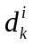，表示时刻第个目标轨迹终止与否，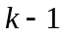时刻存活目标个数为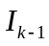，存活目标集合为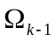，即
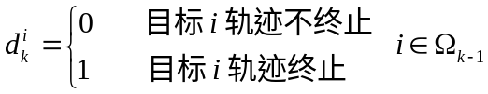
轨迹终止的判决条件较多，如估计值变化率、缺失关联次数、估计协方差等，这里主要使用持续缺失关联时长和关联次数稀疏度作为依据。以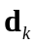表示终止指示器向量，即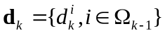，时刻终止的目标个数记为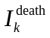，对应终止目标的集合表示为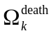，则经过轨迹终止步骤，存活目标的集合与目标个数表示为
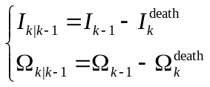
用下标“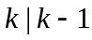”表示轨迹终止步骤，区别于轨迹起始和数据关联后的存活目标个数与存活目标集合。值得一提的是，在判断某一目标轨迹终止后，其真正轨迹终止时间将被提前至最后一次数据关联时刻，以尽量避免轨迹终止延迟引起的数据关联误判。下面以关联稀疏率为判决依据对单独轨迹终止进行分析。
以当前时刻开始，取长度为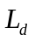的考察窗口，考察时刻集合为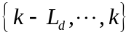，若在此时段内，目标的关联次数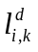低于门限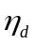，则判定该目标轨迹终止，即
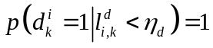
考察窗长度与门限的选取需要依赖于先验已知的目标检测概率。为了不影响正常的轨迹起始，在轨迹刚刚起始的一段时间内不进行上述以关联稀疏为依据的轨迹终止。举例对该轨迹终止规则进行说明，取= 10，= 5，如图5.1所示，在考察窗内，有效关联为4次，无关联为6次，关联次数低于门限，判断该轨迹终止。
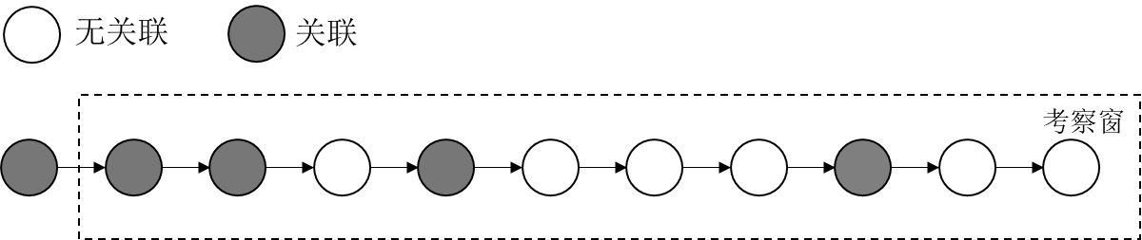
图5.1 = 10，= 5时，= 4 <，判断轨迹终止

5.2.2 轨迹起始
轨迹起始分为“初判定”与“待定区”判定两部分，在初判定后的新生目标轨迹进入待定区，经过一段时间的“考察”后脱离待定区成为正式目标，或者在待定区内被判断轨迹终止，随即删除该轨迹。
首先，进行初判定。引入新生目标指示器，以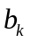表示时刻量测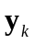是否为新生目标起始点，时刻之前所有存活过的目标集合为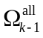，对于时刻的量测值，定义如下
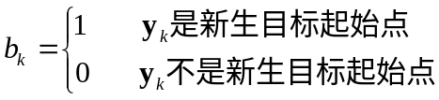
当为新生目标时，对应批次为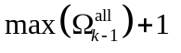，即历史最大批次号加1，关联指示器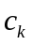重写为
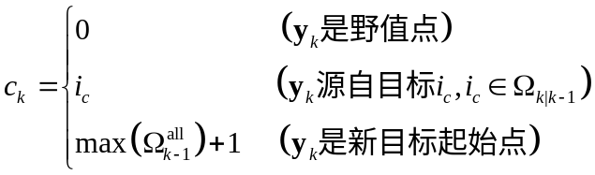
时刻的存活目标个数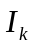及其集合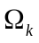与所有存活过的目标集合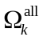为
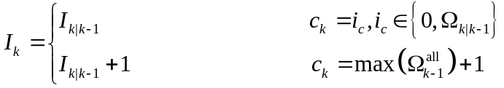
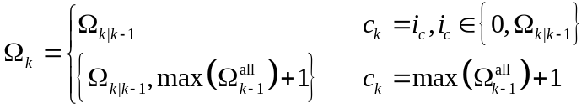
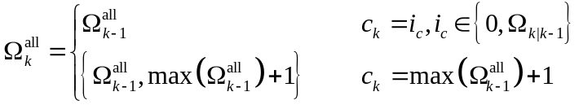
其次，建立“新目标待定区”，对初判定时起始的新目标进行一段时间的考察，确定是否起始新目标。若关联次数超过门限，将其认定为正式目标；若关联次数少于门限，则继续待定。待定区内轨迹进行正常的轨迹终止判断。目标与量测关联次数记为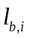，待定区长度为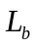，关联数门限为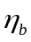，目标初判定起始时刻为，当前时刻为时刻，则待定区内有
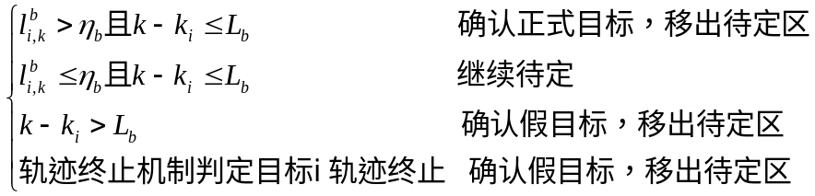

5.3 数据关联
数据关联是多目标跟踪系统中的核心内容之一，其目标的是建立观测数据与存活目标、新生目标和杂波的对应关系，即找到观测数据的源。数据关联问题产生的原因主要
是多目标跟踪环境和传感器观测过程的不确定性，首先，由于缺乏先验知识，目标出现 和消失的时间是不确定的，并且目标的数量也是未知的；其次，传感器不可避免的产生 虚警和漏检，对于正确的检报，它是无序的测量集合，无法确知它与目标的对应关系，并且包含大量的测量噪声。
针对稀疏目标，采用引入轨迹起止的最近邻数据关联算法。为了衡量观测矢量与某一目标航迹（状态均值为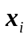，协方差为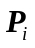）的关联程度， 需要定义一个“关联距离”。在高斯假设下，目标航迹状态的概率密度函数可以表示为
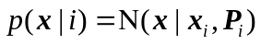
因此，由生成观测的似然概率密度为
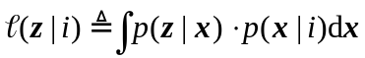
令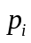表示关联第个目标航迹的先验概率，由于不存在倾向与某一个目标航迹的任何先验因素，故服从均匀分布。因此，目标航迹生成观测的后验概率密度为
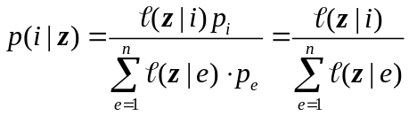
观测与航迹的关联距离定义为
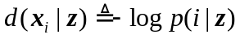
一个线性高斯状态空间模型表述如下：
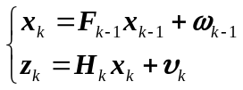
其中，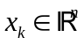和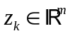分别为时刻的状态矢量和观测矢量，状态矢量初值满足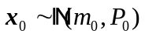，即均值为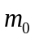协方差为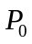的高斯分布，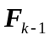为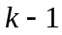时刻向时课的状态转移矩阵，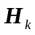为时刻的观测矩阵，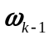为过程噪声，满足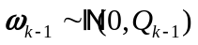，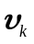为过程噪声，满足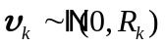。在线性高斯模型下，有
实际应用中通常忽略第一项，将第二项马氏距离作为与的关联距离，即
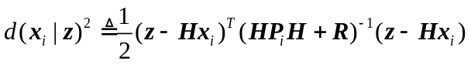
设置跟踪门规则为
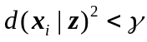
其中，为跟踪门限。对于目标，只有关联距离低于的观测矢量才作为与其关联的候选观测。
最近邻数据关联选取跟踪门内关联距离最小的观测作为最终的关联估计，然后使用该观测数据，更新关联目标的状态。

5.4 卡尔曼滤波器
在对目标进行关联之后，卡尔曼滤波器（Kalman Filter, KF）是线性高斯系统下贝叶斯滤波器的解析解，是一种最小均方误差准则下的线性递归最优估计器。它通过预测和更新两个步骤，以递归的方式对系统状态进行估计。在线性高斯状态空间模型（见式）下，卡尔曼滤波预测递推公式为
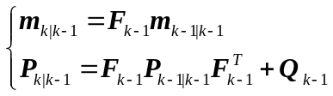
卡尔曼滤波更新递推公式为
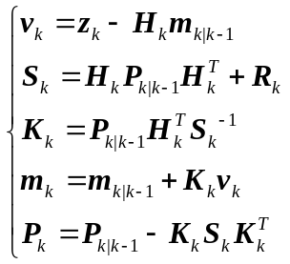
其中，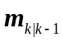表示时刻状态均值的预测，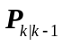表示时刻状协方差的预测，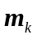表示时刻状态均值的估计，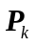表示时刻状态协方差的估计，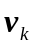表示时刻量测值与预测量测值的残差，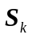表示时刻量测协方差的预测，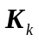为卡尔曼滤波器增益，表示对预测的修正程度。

5.5 仿真验证
本节设置两个实验验证算法对多目标的跟踪能力，实验一主要验证目标存活状态不变，即目标一直存在的情况下算法的可行性，实验二主要验证目标存活状态改变，即有旧目标消失新目标加入的情况下算法的可行性。

5.5.1 实验一
观测平台位置在原点，保持静止，观测时长为100s，采样间隔1s，共100个观测周期；目标1为匀速直线运动和匀速圆周运动在时间上的组合，目标航速为14m/s，匀速圆周运动时角速度为0.01°/s；目标2为匀速直线运动，目标航速为14m/s。观测点位置与目标运动态势如图5.2所示。
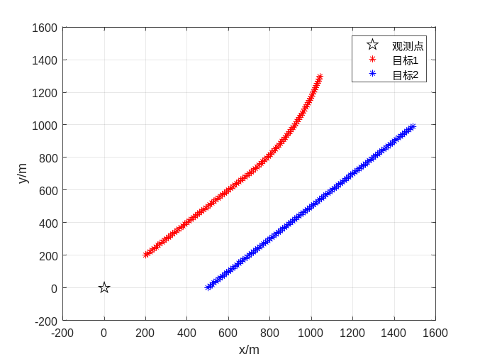
图5.2 目标运动态势图
假定量测值漏报概率为0.05，虚警概率为0.1，虚警时量测值的偏移量在x和y方向上满足[-20,20]的均匀分布，量测周期为1s，同一周期量测值数最多为2个，量测值如图5.3所示。
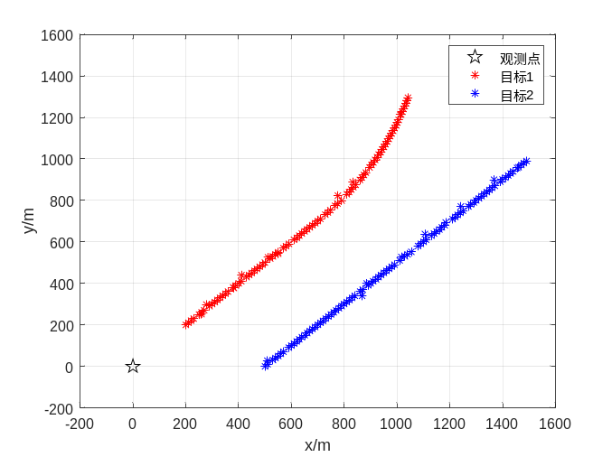
图5.3 目标量测值
对量测值进行跟踪后结果及局部放大图如图5.4和图5.5所示。
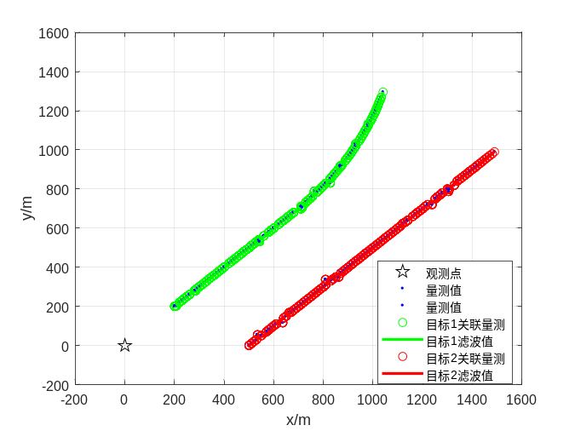
图5.4 目标跟踪结果图
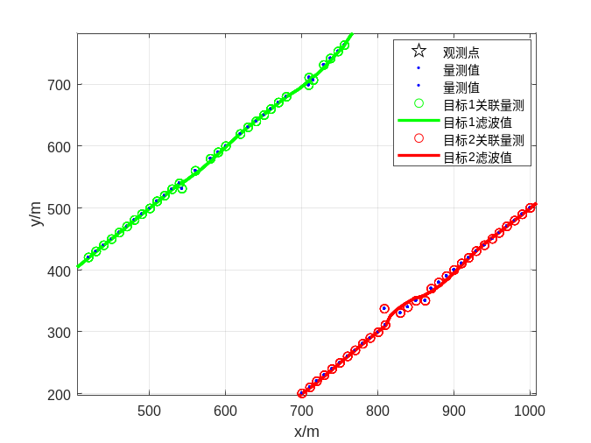
图5.5 目标跟踪结果局部放大图
由仿真图可以看到，使用该算法可以对目标量测值进行正确的关联，滤波后与目标真值较为接近，验证了算法在目标存活状态不变情况下跟踪可行性。

5.5.2 实验二
观测平台位置在原点，保持静止，观测时长为100s，采样间隔1s，共100个观测周期；目标1为匀速直线运动和匀速圆周运动在时间上的组合，目标航速为14m/s，匀速圆周运动时角速度为0.01°/s；目标2为匀速直线运动，目标航速为14m/s。在50s~70s内原目标1消失，70s之后原目标1出现；在10s~40s内原目标2消失，40s之后原目标2出现；在21~40s 和61~70s内均有新的目标加入，该目标做匀速直线运动，目标航速为14m/s。观测点位置与目标运动态势如图5.6所示。
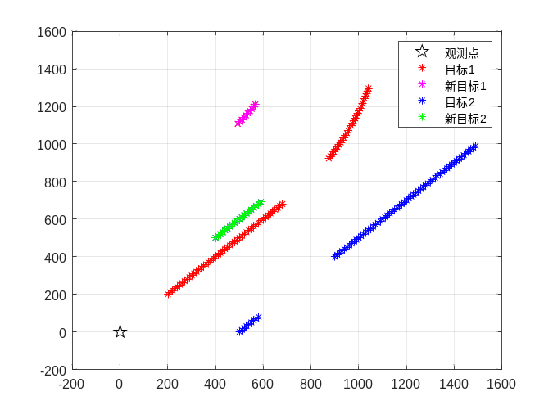
图5.6 目标运动态势图
假定量测值漏报概率为0.05，虚警概率为0.1，虚警时量测值的偏移量在x和y方向上满足[-20,20]的均匀分布，量测周期为1s，同一周期量测值数最多为2个，量测值如图5.7所示。
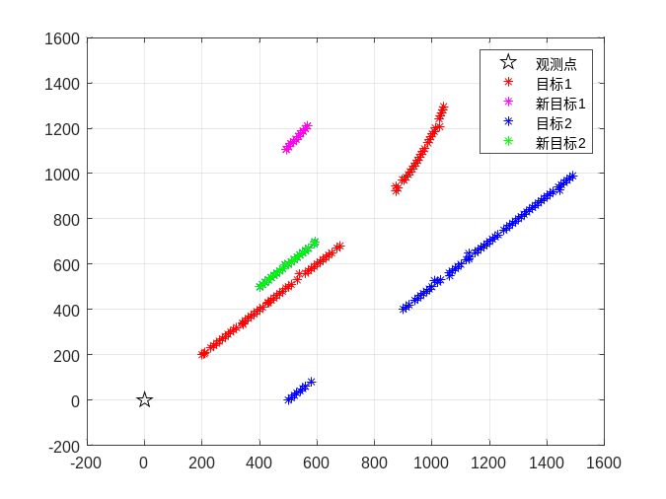
图5.7 目标量测值
对量测值进行跟踪后结果及局部放大图如图5.8和图5.9所示。
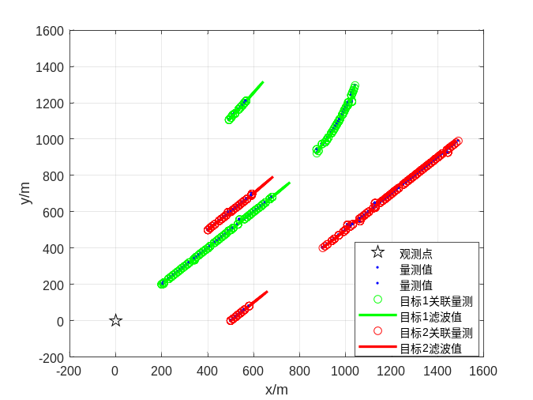
图5.8 目标跟踪结果图
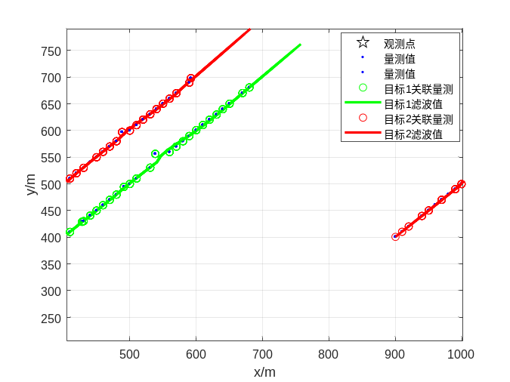
图5.9 目标跟踪结果局部放大图
由仿真图可以看到，在出现旧目标消失时，通过轨迹终止判断可以正确的将该目标轨迹终止；在新目标出现时，通过轨迹起始判断可以正确的起始新目标轨迹，验证了算法在目标存活状态改变情况下的跟踪可行性。

